**INF-324 PROGRAMACIÓN MULTIMEDIAL**

**UNIV. MARCELO OVANDO COLQUE C.I.: 8363994 LP**

**PRIMER PARCIAL**

**PREGUNTA N° 7:**

**7. En el rol director bancario, permita visualizar los montos existentes por departamento (agregados), dando la vuelta al resultado (CASE-WHEN).**

Ingresamos como DIRECTOR



Nos muestra los montos agregados existentes por departamento:

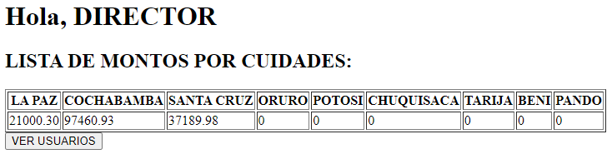

Código *director_deptos.php*:

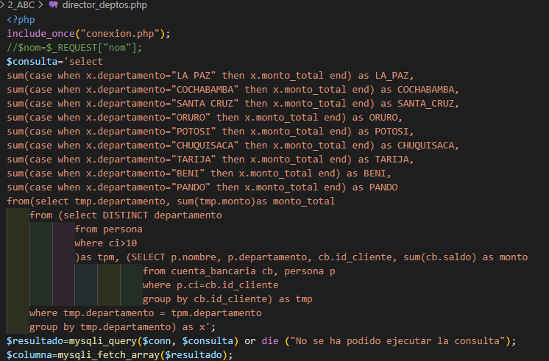

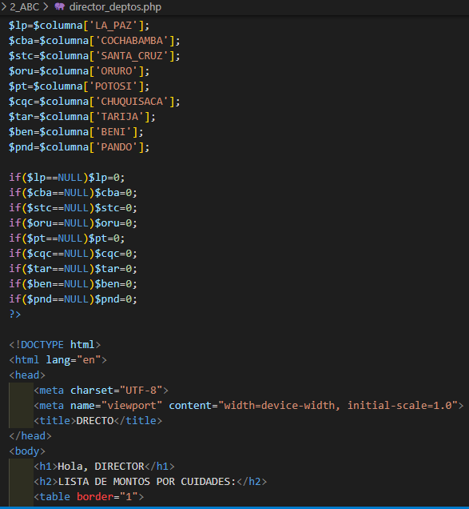

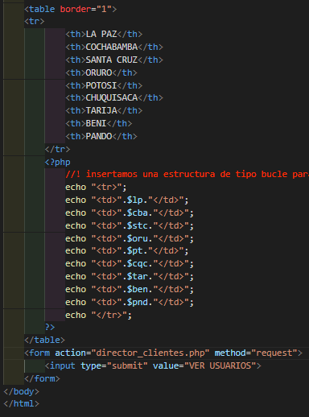

Además también puede ver la información de los clientes *Ver usuarios*: *director_clientes.php:*

